TRƯỜNG ĐẠI HỌC SƯ PHẠM KỸ THUẬT TP. HỒ CHÍ MINH

♦♦♦♥♦♦♦

KHOA ĐÀO TẠO CHẤT LƯỢNG CAO



**Báo cáo môn: Đồ án 2**

**ĐỀ TÀI:**

XÂY DỰNG CHAT BOT ĐẶT PHÒNG KHÁCH SẠN

**GVHD:** ThS. Nguyễn Đức Khoan

**Nhóm: SOHOT**

|  |  |
| --- | --- |
| Trần Ngọc Khoa | 15110064 |
| Huỳnh Kiến Minh | 15110079 |
| Lý Châu Trí Nhã | 15110091 |
| Nguyễn Hạ Vi | 15110150 |

Tp. Hồ Chí Minh, tháng 5 năm 2018

MỤC LỤC

1. Giới thiệu tổng quan 3

2. Yêu cầu phần mềm 4

2.1. Phân tích mô hình nghiệp vụ của khách sạn 4

2.1.1. Mục tiêu 4

2.1.2. Xác định phạm vi ứng dụng phần mềm 4

2.1.3. Các định nghĩa, từ viết tắt 5

2.1.3. Tổng quan về khách sạn 5

2.1.4. Quy trình nghiệp vụ 5

2.1.5. Quy trình nghiệp vụ khi áp dụng phần mềm 8

2.2. Yêu cầu chức năng 10

2.2.1. Mô tả các yêu cầu chức năng của phần mềm 10

2.2.2. Flowchart 12

2.2.3. Use Case Diagram 13

2.2.4. Use Case Specification 15

2.2.5. Mô tả các yêu cầu phi chức năng của phần mềm 27

3. Thiết kế phần mềm 29

3.1. System Architecture 29

3.2. Class diagram 30

3.3. Sequence diagram 33

3.4. State diagram 37

3.5. Mô tả cơ sở dữ liệu 39

3.6. Thiết kế giao diện người dùng 51

Giao diện khi bắt đầu hội thoại với chatbot 51

Giao diện khách hàng chọn chức năng tra cứu 52

Giao diện giúp đỡ 53

Giao diện đặt phòng 54

4. Hiện thực phần mềm 57

4.1. Ngôn ngữ và công nghệ sử dụng 57

4.2. Một số hình ảnh về cấu trúc project 57

4.3. Triển khai phần mềm 57

5. Kiểm tra và đánh giá 60

5.1. System test 60

5.2. User test 60

6. Kết quả đạt được 62

Về yêu cầu đồ án: 62

Về phía nhóm 62

7. Hạn chế 63

8. Hướng phát triển tương lai 64

# Giới thiệu tổng quan

Đời sống con người ngày càng được nâng cao, nhu cầu đi du lịch hay nghỉ dưỡng ngày càng tăng. Vì vậy, các khách sạn được lập ra nhiều để đáp ứng nhu cầu này. Với sự phát triển của Công nghệ thông tin, các công ty phần mềm được lập ra và cho ra đời nhiều hệ thống quản lý khách sạn, các phần mềm, các gói dịch vụ giúp khách sạn cho phép khách hàng của mình có thể đặt phòng dễ dàng hơn. Không những vậy, một số công ty còn đóng vai trò như “người môi giới” thông tin cho khách hàng và khách sạn thông qua các dịch vụ tìm kiếm phòng giá rẻ, so sánh giá giữa các khách sạn, các thời điểm…

Nhìn chung, ta có thể thấy rằng thị trường du lịch nghỉ dưỡng nói chung và ngành khách sạn nói riêng đang rất phát triển. Các dịch vụ hỗ trợ cũng vậy và cũng cạnh tranh khốc liệt.

Vậy thì có còn cơ hội cho những người vừa bước vào thị trường này không?

Câu trả lời là còn nếu như biết tận dụng những cơ hội khác.

Facebook mới đây đã mở Messenger Platform ra cho các lập trình viên dùng thử, mục đích của nó là để tạo ra những con bot tự động phản hồi lại tin nhắn của người dùng trên các fanpage theo cách chưa từng có trước đây. Messenger Platform cho phép đọc các tin nhắn gửi đến, hiểu được nội dung mà người dùng muốn là gì, sau đó gửi lại tin trả lời dưới dạng văn bản thuần túy, hình ảnh, hình ảnh nhúng link hay thậm chí là các thẻ thông tin với nút bấm trên đó. Không chỉ vậy, Messenger Platform còn có các API để giúp các nhà phát triển xây dựng bot của riêng mình.

Facebook là một mạng xã hội lớn nhất hành tinh và Messenger của Facebook cũng chiếm một thị phần không nhỏ trong mobile messenger chat application (1,3 tỉ người dùng) và chỉ đứng sau WhatsApp (1,5 tỉ người dùng). Riêng ở Việt Nam, con số này là 58 triệu người dùng.

Con số này nói lên rằng nếu chúng ta biết cách tiếp cận lượng người dùng khổng lồ và thường xuyên này, thì cơ hội cạnh tranh cũng sẽ tăng lên.

Vì vậy, một Chatbot trên nền tảng Messenger với chức năng giúp khách hàng đặt phòng khách sạn có thể là một hướng đi hợp lý.

# Yêu cầu phần mềm

## Phân tích mô hình nghiệp vụ của khách sạn

### Mục tiêu

Trong điều kiện hiện nay, loại hình kinh doanh khách sạn nhỏ đang khá phát triển bởi ưu điểm là dễ đầu tư và dễ thu hồi vốn. Việc đặt phòng khách sạn hiện nay vẫn được diễn ra một cách thủ công và vẫn mất nhiều công sức của con người. Vì là con người quản lý nên vẫn còn một số vấn đề tồn tại như sau:

- Sự nhiệt tình của nhân viên lễ tân phụ thuộc vào tâm trạng.

- Khi đặt phòng qua điện thoại, việc nghẽn mạng có thể xảy ra do số đường line hạn chế, đặc biệt là đối với khách sạn nhỏ. Như vậy, sẽ đánh mất khách hàng tiềm năng.

- Nhân viên lễ tân sẽ không làm việc hiệu quả khi có nhiều yêu cầu đặt phòng cùng lúc.

Vì vậy, yêu cầu đặt ra là phải xây dựng một hệ thống cho phép đặt phòng online để khách hàng có thể đặt phòng một cách tiện lợi nhất, giảm công sức cho nhân viên lễ tân cũng như giữ chân khách hàng.

### Xác định phạm vi ứng dụng phần mềm

Hệ thống được xây dựng nhằm mục đích giúp khách hàng đặt phòng từ xa một cách nhanh chóng và tiện lợi nhất.

Vì vậy, hệ thống cần có một giao diện dành cho khách hàng tương tác là một chatbot trên Messenger của Fanpage khách sạn và một hệ thống phía khách sạn là một máy chủ webservice để tự động nhận các yêu cầu đặt phòng từ khách hàng.

Hệ thống phải đáp ứng những yêu cầu sau:

- Cho phép khách hàng đặt phòng khách sạn thông qua Facebook Messenger.

- Việc xử lý việc đặt phòng khách sạn được diễn ra tự động mà không cần

(hoặc ít) sự can thiệp của con người.

- Hệ thống phải đảm bảo đầy đủ quy trình như quy trình đặt phòng qua điện thoại của khách sạn.

- Hệ thống có thể quản lý được các phiếu đặt phòng, danh sách phòng, thông tin và trạng thái của phòng để có thể cung cấp thông tin cho khách hàng.

### 2.1.3. Các định nghĩa, từ viết tắt

|  |  |
| --- | --- |
| Chatbot | Phần mềm có thể tự động trả lời những câu hỏi hoặc xử lý tình huống càng thật càng tốt |
| Messenger | Dịch vụ chat, nhắn tin của Facebook |
| Khách, khách hàng | Những người đang có nhu cầu thuê phòng của khách sạn. |
| CMND | Chứng minh nhân dân. |

### Tổng quan về khách sạn

Khách sạn khảo sát là Khách sạn thuộc dạng trung bình (18 phòng). Có các loại phòng:

- Phòng đôi: 6 phòng

- Phòng đơn: 12 phòng

Mỗi phòng được trang bị phòng vệ sinh, phòng tắm, bàn ghế, đèn, quạt, điều hoà, tivi truyền hình cáp, điện thoại, wifi.

Ngoài cho thuê phòng thì khách sạn có các dịch vụ kinh doanh thức ăn, nước uống, giặt sấy.

Bộ phận dọn phòng có nhiệm vụ dọn phòng và báo lại cho Lễ tân nếu có hư hỏng để gọi sửa chữa. Khách sạn không có chính sách bắt khách hàng đền bù. Khi khách hàng đến thuê phòng, những trường hợp có dấu hiệu phê cần, đập đá thì bộ phận lễ tân từ chối cho thuê phòng (thông báo hết phòng).

### Quy trình nghiệp vụ

**a. Đặt phòng:**

1. *Khách liên lạc với tiếp tân thông qua điện thoại hoặc đặt phòng ngay lúc đến.*
2. *Nhân viên ghi nhận thông tin ban đầu của khách hàng (tên để xưng hô)*
3. *Nhân viên hỏi ngày đặt phòng và ngày trả phòng, số lượng khách đến, số lượng phòng muốn đặt.*
4. *Nhân viên kiểm tra tình trạng các phòng và thông báo để khách lựa chọn.*
5. *Nếu khách hàng chọn được phòng, chuyển sang bước tiếp theo. Nếu khách hàng chưa chọn được, nhân viên cần đưa khách hàng một số gợi ý.*
6. *Nhân viên ghi nhận thông tin khách hàng.*
7. *Nhân viên đưa ra thông báo cho việc đặt phòng của khách hàng.*

**b. Nhận phòng:**

*1. Lấy chứng minh khách*

*2. Ghi giấy, giấy gồm thông tin:*

*Số Phòng, Số CMND khách, Số Xe Khách, Bia/nước ngọt nếu gọi trước, Giờ khách vào,Giờ khách đi, Ngày tháng, Số tiền ứng trước của khách.*

*Trường hợp khách đã đặt phòng trước thì kiểm tra lại thông tin đã điền.*

*3. Kẹp CMND khách vào giấy và cất vào tủ.*

*4. Thêm tên, tuổi, số phòng vào sổ khách tạm trú (đề phòng công an kiểm tra và hằng ngày phải nộp sổ lên cho công an chứng và kí tên)*

*5. Quan sát khách vào đúng phòng hay không.*

***Kịch bản mẫu cho một lần đặt phòng khách sạn***

**Bước 1: Trả lời điện thoại theo quy chuẩn khách sạn và hỏi tên khách hàng**

***Lễ tân (LT):****Xin chào quý khách, Khách sạn Finger xin nghe, tôi là Trang lễ tân, tôi có thể giúp được gì cho quý khách?*

***Khách hàng (KH):****Tôi muốn đặt phòng tại khách sạn.*

***LT:****Dạ vâng, xin quý khách vui lòng cho tôi biết họ tên ạ!*

***KH:****Tôi tên Lê Văn Hùng*

***LT:****Cảm ơn anh Hùng.*

**Bước 2: Xác định yêu cầu của khách về thời gian lưu trú**

***LT:****Thưa anh Hùng, anh muốn đặt phòng tại khách sạn chúng tôi vào ngày nào ạ?*

***KH:****Tôi muốn đặt 2 đêm là 5/1 và 6/1*

***LT:****Dạ vâng. Như vậy, anh Hùng sẽ đến khách sạn vào ngày 5/1 và đi vào sáng ngày 7/1 đúng không ạ?*

***KH:****Đúng vậy.*

**Bước 3: Xác định yêu cầu của khách về số người lưu trú**

***LT:****Vâng, cảm ơn anh, anh Hùng đặt phòng cho bao nhiêu người ạ?*

***KH:****Chỉ có tôi và một người bạn nữa.*

**Bước 4: Xác định yêu cầu của khách về số lượng phòng**

***LT:****Anh Hùng muốn đặt bao nhiêu phòng ạ?*

***KH:****Chúng tôi sẽ đặt 1 phòng*

**Bước 5: Xác định yêu cầu của khách về loại phòng, hạng phòng**

***LT:****Vâng, vậy anh Hùng yêu cầu phòng giường đôi hay 2 giường đơn ạ?*

***KH:****Cho tôi phòng có 2 giường đơn.*

***LT:****Dạ vâng. Khách sạn chúng tôi có 3 hạng phòng là hạng tiêu chuẩn, hạng sang trọng và hạng đặc biệt sang trọng. Anh Hùng muốn ở hạng phòng nào ạ?*

***KH:****Cho tôi loại phòng hạng sang trọng nhé!*

***LT:****Vâng, cảm ơn anh Hùng. Giá của phòng hạng sang trọng là 850.000đ. Hiện tại chúng tôi có hạng phòng đặc biệt sang trọng chỉ cao hơn phòng sang trọng 150.000đ nhưng chất lượng dịch vụ cao cấp nhất. Anh Hùng có muốn đặt loại phòng này không ạ?*

***KH:****Tôi vẫn chọn hạng phòng sang trọng nhé!*

***LT:****Vâng, cảm ơn anh Hùng.*

**Bước 6: Nhắc lại yêu cầu của khách**

***LT:****Thưa anh Hùng, tôi xin nhắc lại các thông tin đặt phòng của anh. Anh Lê Văn Hùng đặt phòng đêm 5/1 và 6/1, ngày đến là 5/1, ngày đi là 6/1, phòng 2 giường đơn cho 2 người, hạng phòng sang trọng với giá 850.000đ. Đúng không ạ?*

***KH:****Đúng rồi.*

**Bước 7: Hỏi thông tin liên lạc của khách**

***LT:****Anh Hùng vui lòng cho tôi xin số điện thoại và địa chỉ liên lạc ạ*

***KH:****Vâng, Lê Văn Hùng, 121 Nguyễn Trường Tộ, TP Hội An, tỉnh Quảng Nam. Số điện thoại 0126 723 5637*

***LT:****Vâng cảm ơn anh Hùng. Tôi xin xác nhận lại thông tin: anh Lê Văn Hùng, 121 Nguyễn Trường Tộ, TP Hội An, tỉnh Quảng Nam. Số điện thoại 0126 723 5637. Đúng không ạ?*

***KH:****Đúng rồi chị.*

***LT:****Anh Hùng có yêu cầu gì thêm không ạ?*

***KH:****Không thưa chị.*

**Bước 8: Điền thông tin vào phiếu đặt phòng**

**Bước 9: Kết thúc cuộc gọi**

***LT:****Vâng, cảm ơn anh Hùng đã tin tưởng lựa chọn khách sạn chúng tôi. Hẹn gặp lại anh và chúc anh một ngày vui vẻ.*

***KH:****Vâng, chào chị.*

### Quy trình nghiệp vụ khi áp dụng phần mềm

**Quy trình đặt phòng**

1. *Khách nhắn tin với chatbot của hệ thống thông qua tài khoản Facebook Messenger của Fanpage.*
2. *Chat bot nhận yêu cầu của khách để thực hiện yêu cầu.*
3. *Nếu khách hàng có nhu cầu đặt phòng, khách hàng sẽ yêu cầu đặt phòng.*
4. *Chatbot hỏi ngày đến, ngày đi, số lượng người lớn, số lượng trẻ em, số phòng cần đặt.*
5. *Chatbot kiểm tra danh sách phòng và phản hồi với khách hàng.*
6. *Khách hàng chọn phòng, số lượng phòng cho mỗi loại phòng.*
7. *Chatbot ghi nhận thông tin khách hàng và số lượng phòng cho mỗi loại.*
8. *Chabot thực hiện kiểm tra giữa số lượng khách và sức chứa của tất cả các phòng để đảm bảo khách sạn có thể phục vụ tốt khách hàng.*
9. *Nếu có vấn đề gì, chatbot yêu cầu khách hàng thay đổi lại thông tin đặt phòng.*
10. *Chatbot xác nhận thông tin lại với khách hàng.*
11. *Hệ thống ghi nhận thông tin đặt phòng của khách hàng.*

## Yêu cầu chức năng

### 2.2.1. Mô tả các yêu cầu chức năng của phần mềm

**Mô tả bằng lời**

Chatbot hỗ trợ cho việc đặt phòng cần có những yêu cầu chức năng sau:

|  |  |
| --- | --- |
| Yêu cầu chức năng bên phía khách hàng | * Khách hàng có để đặt câu hỏi để gửi cho hệ thống chatbot. * Sử dụng chatbot để gửi câu hỏi yêu cầu kiểm tra số lượng phòng, loại phòng còn trống hiện tại hoặc ngày mà khách hàng muốn kiểm tra của khách sạn. * Sử dụng chatbot để gửi câu hỏi về những thông tin cơ bản của khách sạn như số điện thoại liên lạc, chi nhánh, địa chỉ khách sạn, trang web của khách sạn, giá phòng.. * Sử dụng chatbot để gửi câu hỏi về các dịch vụ hỗ trợ, cũng như chương trình khuyến mãi mà bên khách sạn hiện có ưu đãi cho khách hàng. * Sử dụng chatbot để đặt phòng khách sạn.   + Chọn loại phòng  + Cho biết số lượng người.  + Chọn số phòng  + Chọn giờ đến, số ngày ở KS  + Để bot tự chọn dựa theo loại phòng |
| Yêu cầu chức năng bên phía chatbot | * Nhận câu hỏi từ phía khách hàng * Phản hồi cho khách hàng sau khi nhận được dữ liệu trả lời từ phía server |
| Yêu cầu bên phía người quản trị của khách sạn (Admin Hotel) | * Sử dụng hộp thoại messenger của chatbot để nhắn tin,giao tiếp với khách hàng * Hiện thị nội dung tin nhắn của Adminitrator lên giao diện chat messenger. * Nhận câu hỏi từ phía khách hàng. * Gửi phản hồi cho khách hàng. |
| Yêu cầu phía người quản trị của khách sạn đối với dữ liệu (optional) | * Truy vấn dữ liệu về các thông tin các phiếu đặt phòng * Thêm sửa xoá phiếu đặt phòng |

### 2.2.2. Flowchart

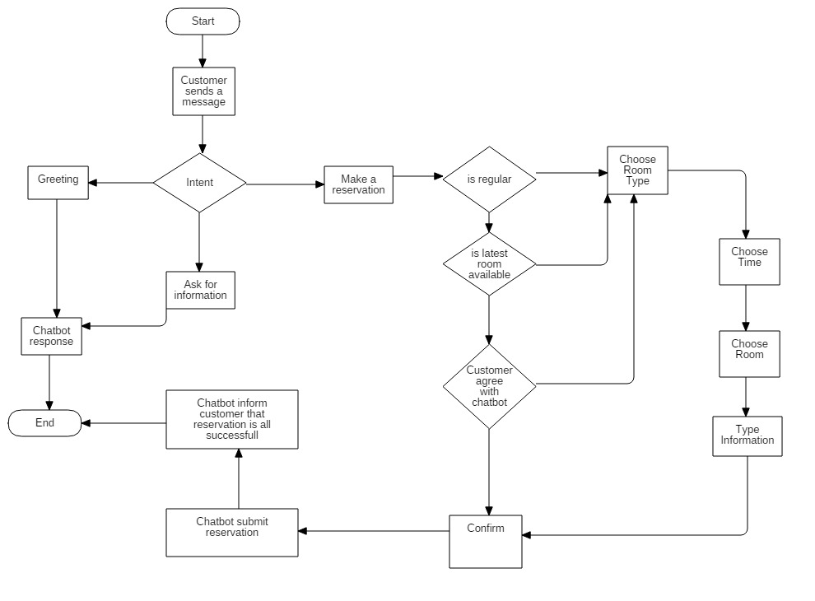

### 2.2.3. Use Case Diagram



**Mô tả về Actors**

|  |  |  |
| --- | --- | --- |
| **#** | **Actor Name** | **Definition & Interests** |
| 1 | Customer | Khách hàng đã và đang có nhu cầu đặt phòng khách sạn hoặc khách hàng tiềm năng. |
| 2 | Chatbot | Chương trình máy tính thay thế con người trong việc phản hồi yêu cầu của Customer và thực hiện các tác vụ liên quan đến đặt phòng |
| 3 | Bot Admin | Là người bên phía khách sạn có thể trực tiếp trả lời những câu hỏi của khách hàng qua chatbot, cũng như chỉnh sữa những thông tin khách hàng khi có yêu cầu nằm ngoài phạm vi sử lý của chatbot  Quản lí các dịch vụ của khách sạn, quản lí việc thuê phòng khách sạn |

**Mô tả Use Case**

|  |  |  |  |
| --- | --- | --- | --- |
| **No** | **Code** | **Name** | **Brief Description** |
| 1 | UC01 | Request | Gửi yêu cầu hoặc câu hỏi đến chat bot |
| 2 | UC01a | Ask Room Available | Hỏi về danh sách phòng trống. |
| 3 | UC01b | Ask Hotel Information | Hỏi về thông tin khách sạn |
| 4 | UC01c | Ask Room Type | Hỏi về các loại phòng |
| 5 | UC01d | Ask Room Information | Hỏi về thông tin phòng, dịch vụ kèm theo |
| 6 | UC01e | Book Room | Yêu cầu đặt phòng |
| 7 | UC01e.1 | Choose Room Type | Chọn loại phòng |
| 8 | UC01e.2 | Choose Time | Chọn thời gian check in |
| 9 | UC01e.3 | Choose Room | Chọn phòng |
| 10 | UC02 | Response | Chức năng phản hồi yêu cầu của khách hàng |
| 11 | UC02a | Response other case | Phản hồi các yêu cầu mà không thể xử lý bằng chatbot |

### 2.2.4. Use Case Specification

#### UC01: Request

|  |  |
| --- | --- |
| Tên | Request |
| Mô tả | Chức năng giúp khách hàng gửi yêu cầu đến cho chatbot  (yêu cầu có thể là những câu hỏi về thông tin dịch vụ, phòng, khách sạn hoặc yêu cầu đặt phòng). |
| Actor | Customer |
| Precondition | Phải kết nối với Internet  Khách hàng phải truy cập tài khoản Facebook và chat với chatbot của khách sạn. |
| Postcondition | Thành công: Yêu cầu được chuyển đến phía chatbot xử lí.  Thất bại : Yêu cầu không được chuyển đến chatbot |
| Relationship | * Ask for information. * Ask for checking service. * Ask for checking room. * Booking room. |
| Trigger | Custemor: liên hệ  facebook của khách sạn và gửi yêu cầu đến chatbot |
| Basic Flow | 1. Khách hàng nhập yêu cầu vào message box 2. Khách hàng nhấn Enter hoặc nhấn nút Gửi |
| Alternative flow | 2.1 Khách hàng nhấn gửi nhưng không gửi được. Hệ thống yêu cầu khách hàng nhấn gửi lại. |
| Exception | Yêu cầu rỗng: Không gửi yêu cầu cho chat bot |
| Bussiness rule | Các kiểu dữ liệu có thể soạn tin nhắn  - Kiểu văn bản  - Hình ảnh  - Video ( dung lượng <25MB)  - Audio |

**UC01a: Ask Room Available**

|  |  |
| --- | --- |
| Tên | Ask Room Available |
| Mô tả | Chức năng giúp khách hàng gửi câu hỏi về tình trạng phòng của khách sạn. |
| Actor | Customer |
| Precondition | Phải kết nối với Internet  Khách hàng phải truy cập tài khoản Facebook và chat với chatbot của khách sạn. |
| Postcondition | * Thành công: Yêu cầu được chuyển đến phía chatbot xử lí . * Thất bại: Yêu cầu không được chuyển đến chatbot |
| Relationship | Request |
| Trigger | Custemor: liên hệ  facebook của khách sạn và gửi câu hỏi đến chatbot |
| Basic Flow | 1. Khách hàng nhập yêu cầu vào message box 2. Khách hàng nhấn Enter hoặc nhấn nút Gửi |
| Alternative flow | 2.1 Khách hàng nhấn gửi nhưng không gửi được. Hệ thống yêu cầu khách hàng nhấn gửi lại. |
| Exception | Yêu cầu rỗng: Không gửi yêu cầu cho chat bot |
| Bussiness rule | Các kiểu dữ liệu có thể soạn tin nhắn  - Kiểu văn bản  - Hình ảnh  - Video (dung lượng <25MB)  - Audio |

**UC01b: Ask Hotel Information**

|  |  |
| --- | --- |
| Tên | Ask Hotel Information |
| Mô tả | Chức năng giúp khách hàng gửi câu hỏi về thông tin khách sạn |
| Actor | Customer |
| Precondition | Phải kết nối với Internet  Khách hàng phải truy cập tài khoản Facebook và chat với chatbot của khách sạn. |
| Postcondition | * Thành công: Yêu cầu được chuyển đến phía chatbot xử lí . * Thất bại: Yêu cầu không được chuyển đến chatbot |
| Relationship | Request. |
| Trigger | Custemor: liên hệ  facebook của khách sạn và gửi câu hỏi đến chatbot |
| Basic Flow | 1. Khách hàng nhập yêu cầu vào message box 2. Khách hàng nhấn Enter hoặc nhấn nút Gửi |
| Alternative flow | 2.1 Khách hàng nhấn gửi nhưng không gửi được. Hệ thống yêu cầu khách hàng nhấn gửi lại. |
| Exception | Yêu cầu rỗng : Không gửi yêu cầu cho chat bot |
| Bussiness rule | Các kiểu dữ liệu có thể soạn tin nhắn  - Kiểu văn bản  - Hình ảnh  - Video (dung lượng <25MB)  - Audio |

**UC01c: Ask Room Type**

|  |  |
| --- | --- |
| Tên | Ask Room Type |
| Mô tả | Chức năng giúp khách hàng gửi câu hỏi về thông tin loại phòng |
| Actor | Customer |
| Precondition | Phải kết nối với Internet  Khách hàng phải truy cập tài khoản Facebook và chat với chatbot của khách sạn. |
| Postcondition | * Thành công: Yêu cầu được chuyển đến phía chatbot xử lí . * Thất bại: Yêu cầu không được chuyển đến chatbot |
| Relationship | Request. |
| Trigger | Custemor: liên hệ  facebook của khách sạn và gửi câu hỏi đến chatbot |
| Basic Flow | 1. Khách hàng nhập yêu cầu vào message box 2. Khách hàng nhấn Enter hoặc nhấn nút Gửi |
| Alternative flow | 2.1 Khách hàng nhấn gửi nhưng không gửi được. Hệ thống yêu cầu khách hàng nhấn gửi lại. |
| Exception | Yêu cầu rỗng : Không gửi yêu cầu cho chat bot |
| Bussiness rule | Các kiểu dữ liệu có thể soạn tin nhắn  - Kiểu văn bản  - Hình ảnh  - Video (dung lượng <25MB)  - Audio |

**UC01d: Ask Room Information**

|  |  |
| --- | --- |
| Tên | Ask Room Information |
| Mô tả | Chức năng giúp khách hàng gửi câu hỏi về thông tin phòng như dịch vụ kèm theo… |
| Actor | Customer |
| Precondition | Phải kết nối với Internet  Khách hàng phải truy cập tài khoản Facebook và chat với chatbot của khách sạn. |
| Postcondition | * Thành công: Yêu cầu được chuyển đến phía chatbot xử lí . * Thất bại: Yêu cầu không được chuyển đến chatbot |
| Relationship | Request. |
| Trigger | Custemor: liên hệ  facebook của khách sạn và gửi câu hỏi đến chatbot |
| Basic Flow | 1. Khách hàng nhập yêu cầu vào message box 2. Khách hàng nhấn Enter hoặc nhấn nút Gửi |
| Alternative flow | 2.1 Khách hàng nhấn gửi nhưng không gửi được. Hệ thống yêu cầu khách hàng nhấn gửi lại. |
| Exception | Yêu cầu rỗng : Không gửi yêu cầu cho chat bot |
| Bussiness rule | Các kiểu dữ liệu có thể soạn tin nhắn  - Kiểu văn bản  - Hình ảnh  - Video (dung lượng <25MB)  - Audio |

**UC01e: Book Room**

|  |  |
| --- | --- |
| Tên | Book Room |
| Mô tả | Chức năng giúp khách hàng gửi yêu cầu đặt phòng |
| Actor | Customer |
| Precondition | Phải kết nối với Internet  Khách hàng phải truy cập tài khoản Facebook và chat với chatbot của khách sạn. |
| Postcondition | * Thành công: Yêu cầu được chuyển đến phía chatbot xử lí . * Thất bại: Yêu cầu không được chuyển đến chatbot |
| Relationship | Request. |
| Trigger | Custemor: liên hệ  facebook của khách sạn và gửi câu hỏi đến chatbot |
| Basic Flow | 1. Khách hàng nhập yêu cầu đặt phòng vào message box 2. Khách hàng nhấn Enter hoặc nhấn nút Gửi |
| Alternative flow | 2.1 Khách hàng nhấn gửi nhưng không gửi được. Hệ thống yêu cầu khách hàng nhấn gửi lại. |
| Exception | Yêu cầu rỗng : Không gửi yêu cầu cho chat bot |
| Bussiness rule | Các kiểu dữ liệu có thể soạn tin nhắn  - Kiểu văn bản  - Hình ảnh  - Video (dung lượng <25MB)  - Audio |

***UC01e.1: Choose Room Type***

|  |  |
| --- | --- |
| Tên | Choose Room Type |
| Mô tả | Chức năng giúp khách hàng chọn loại phòng |
| Actor | Customer |
| Precondition | Phải kết nối với Internet  Khách hàng phải truy cập tài khoản Facebook và chat với chatbot của khách sạn.  Khách hàng gửi yêu cầu đặt phòng |
| Postcondition | * Thành công: Yêu cầu được chuyển đến phía chatbot xử lí . * Thất bại: Yêu cầu không được chuyển đến chatbot |
| Relationship | Book Room |
| Trigger | Custemor: liên hệ  facebook của khách sạn và gửi câu hỏi đến chatbot |
| Basic Flow | 1. Khách hàng chọn trên Menu lựa chọn loại phòng hoặc gõ tên loại phòng vào message box. 2. Yêu cầu được gửi đến hệ thống để xử lý |
| Alternative flow | * 1. Khách hàng nhấn gửi nhưng không gửi được. Hệ thống yêu cầu khách hàng nhấn gửi lại.   2. Hệ thống không hiểu được yêu cầu của khách hàng, yêu cầu nhập lại |
| Exception | Yêu cầu rỗng : Không gửi yêu cầu cho chat bot |
| Bussiness rule | Các kiểu dữ liệu có thể soạn tin nhắn  - Kiểu văn bản  - Hình ảnh  - Video (dung lượng <25MB)  - Audio |

***UC01e.2: Choose Time***

|  |  |
| --- | --- |
| Tên | Choose Time |
| Mô tả | Chức năng giúp khách hàng chọn thời gian check in |
| Actor | Customer |
| Precondition | Phải kết nối với Internet  Khách hàng phải truy cập tài khoản Facebook và chat với chatbot của khách sạn.  Khách hàng gửi yêu cầu đặt phòng |
| Postcondition | * Thành công: Yêu cầu được chuyển đến phía chatbot xử lí . * Thất bại: Yêu cầu không được chuyển đến chatbot |
| Relationship | Book Room |
| Trigger | Custemor: liên hệ  facebook của khách sạn và gửi câu hỏi đến chatbot |
| Basic Flow | 1. Khách hàng chọn trên Menu nhập thời gian check in vào message box. 2. Yêu cầu được gửi đến hệ thống để xử lý |
| Alternative flow | * 1. Khách hàng nhấn gửi nhưng không gửi được. Hệ thống yêu cầu khách hàng nhấn gửi lại.   2. Hệ thống không hiểu được yêu cầu của khách hàng, yêu cầu nhập lại |
| Exception | Yêu cầu rỗng : Không gửi yêu cầu cho chat bot |
| Bussiness rule | Các kiểu dữ liệu có thể soạn tin nhắn  - Kiểu văn bản  - Hình ảnh  - Video (dung lượng <25MB)  - Audio |

***UC01e.3: Choose Room***

|  |  |
| --- | --- |
| Tên | Choose Room |
| Mô tả | Chức năng giúp khách hàng chọn phòng |
| Actor | Customer |
| Precondition | Phải kết nối với Internet  Khách hàng phải truy cập tài khoản Facebook và chat với chatbot của khách sạn.  Khách hàng gửi yêu cầu đặt phòng |
| Postcondition | * Thành công: Yêu cầu được chuyển đến phía chatbot xử lí . * Thất bại: Yêu cầu không được chuyển đến chatbot |
| Relationship | Book Room |
| Trigger | Custemor: liên hệ  facebook của khách sạn và gửi câu hỏi đến chatbot |
| Basic Flow | 1. Khách hàng chọn trên Menu nhập tên phòng vào message box. 2. Yêu cầu được gửi đến hệ thống để xử lý |
| Alternative flow | * 1. Khách hàng nhấn gửi nhưng không gửi được. Hệ thống yêu cầu khách hàng nhấn gửi lại.   2. Hệ thống không hiểu được yêu cầu của khách hàng, yêu cầu nhập lại |
| Exception | Yêu cầu rỗng : Không gửi yêu cầu cho chat bot |
| Bussiness rule | Các kiểu dữ liệu có thể soạn tin nhắn  - Kiểu văn bản  - Hình ảnh  - Video (dung lượng <25MB)  - Audio |

#### UC02: Response

|  |  |
| --- | --- |
| Tên | Response |
| Mô tả | Chức năng giúp khách hàng chọn thời gian check in |
| Actor | Chatbot, bot admin |
| Precondition | Phải kết nối với Internet  Khách hàng gửi yêu cầu |
| Postcondition | * Thành công: Phản hồi được chuyển đến khách hàng * Thất bại: Phản hồi không được gửi đến khách hàng |
| Relationship | N/A |
| Trigger | Hệ thống nhận được yêu cầu |
| Basic Flow | 1. Chat bot hoặc bot admin dựa vào yêu cầu để phản hồi. 2. Phản hồi được chuyển đến khách hàng |
| Alternative flow | N/A |
| Exception | Yêu cầu rỗng : Không gửi yêu cầu cho chat bot |
| Bussiness rule | Các kiểu dữ liệu có thể soạn tin nhắn  - Kiểu văn bản  - Hình ảnh  - Video (dung lượng <25MB)  - Audio |

***UC02a: Response other case***

|  |  |
| --- | --- |
| Tên | Response other case |
| Mô tả | Chức năng phản hồi bằng tay khi mà chatbot không thể xử lý được |
| Actor | Bot admin |
| Precondition | Phải kết nối với Internet  Khách hàng phải truy cập tài khoản Facebook và chat với chatbot của khách sạn.  Khách hàng gửi yêu cầu đặt phòng |
| Postcondition | * Thành công: Phản hồi được chuyển đến khách hàng * Thất bại: Phản hồi không được gửi đến khách hàng |
| Relationship | Response |
| Trigger | Hệ thống nhận được yêu cầu và chatbot không xử lý được |
| Basic Flow | 1. Bot admin nhập phản hồi vào message box 2. Bot admin nhấn Enter hoặc nhấn Gửi 3. Yêu cầu được gửi đến khách hàng |
| Alternative flow | N/A |
| Exception | Yêu cầu rỗng : Không gửi yêu cầu cho chat bot |
| Bussiness rule | Các kiểu dữ liệu có thể soạn tin nhắn  - Kiểu văn bản  - Hình ảnh  - Video (dung lượng <25MB)  - Audio |

### Mô tả các yêu cầu phi chức năng của phần mềm

|  |  |
| --- | --- |
| Liên quan đến người dùng: | * Tính tiện dụng:   Giao diện của phần mềm: thân thiện với người sử dụng. dễ dàng thao tác, các nút chức năng được bố trí không quá phức tạp và dễ nhìn.   * Tính hiệu quả:   + Ngôn từ không bao gồm các từ chửi. Được định nghĩa tại:   https://vi.wiktionary.org/wiki/chửi |
| Liên quan đến quản lý | * Các thiết kế và chức năng của phần mềm có thể được sử dụng lại cho những lần phát triển sau này. * Các đoạn mã có thể được sử dụng nhiều lần và áp dụng được cho nhiều chương trình khác nhau mà không cần phải thay đổi code quá nhiều. |
| Liên quan hệ thống | * Hiệu suất :   *Yêu cầu* *về thời gian*: Thời gian phản hồi, thời gian xử lý và thời gian trả kết quả khi một hệ thống phải nhanh. thời gian  để gửi kết quả tìm kiếm thông tin là 120s   * + Phần mềm hoạt động không có quá 10 lỗi trong 24h. |

# Thiết kế phần mềm

## System Architecture

Hệ thống có 3 thành phần là:

* Webservice – cung cấp API giúp thao tác với Cơ sở dữ liệu.
* Webview – Cung cấp giao diện để thêm sửa xoá dữ liệu.
* BotFramework – Kết nối với Facebook Messenger.



## Class diagram

Trong phần này của tài liệu mô tả class diagram cho 3 thành phần của hệ thống gồm:

* Webservice – Các entity class được mapping với Cơ sở dữ liệu.
* Webview – Các entity class lưu trữ các thành phần của trang web.
* BotFramework – Các controller class, dialog class.

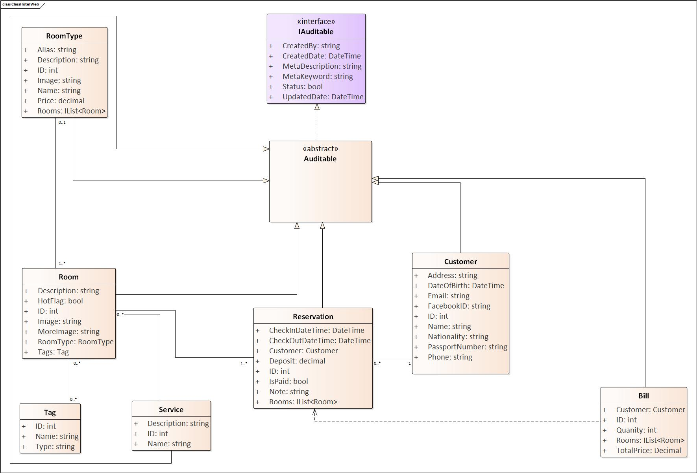

*Hình 1 Class diagram của entity class trong component Webservice*

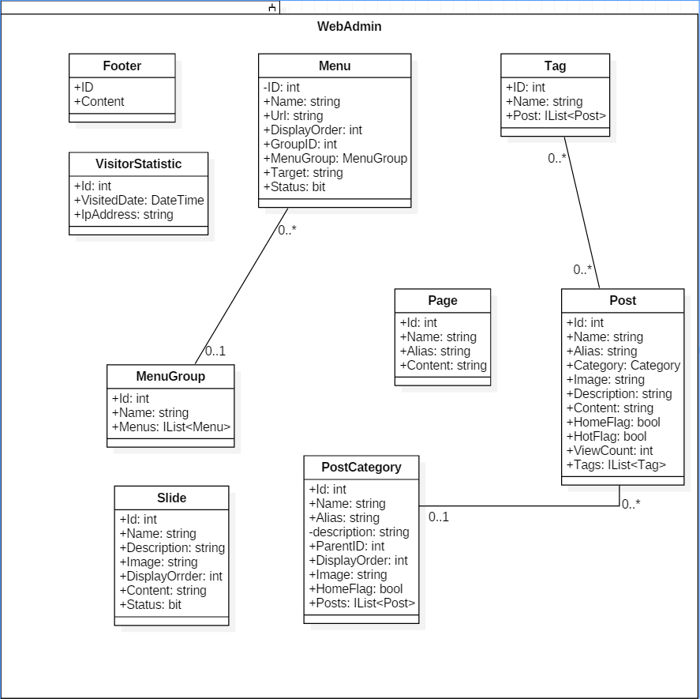

*Hình 2 class của component webview*

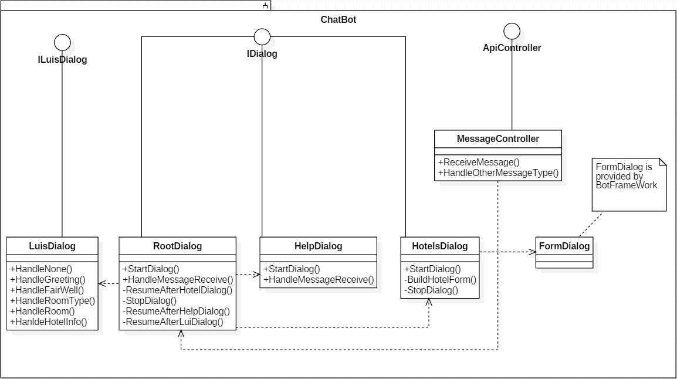

*Hình 3 Class diagram của component bot framework*

## Sequence diagram

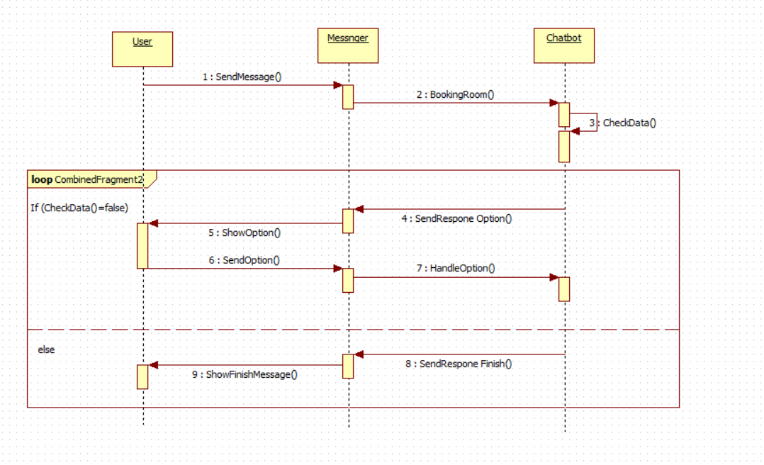

Hình 4 Sequence diagram tổng quát

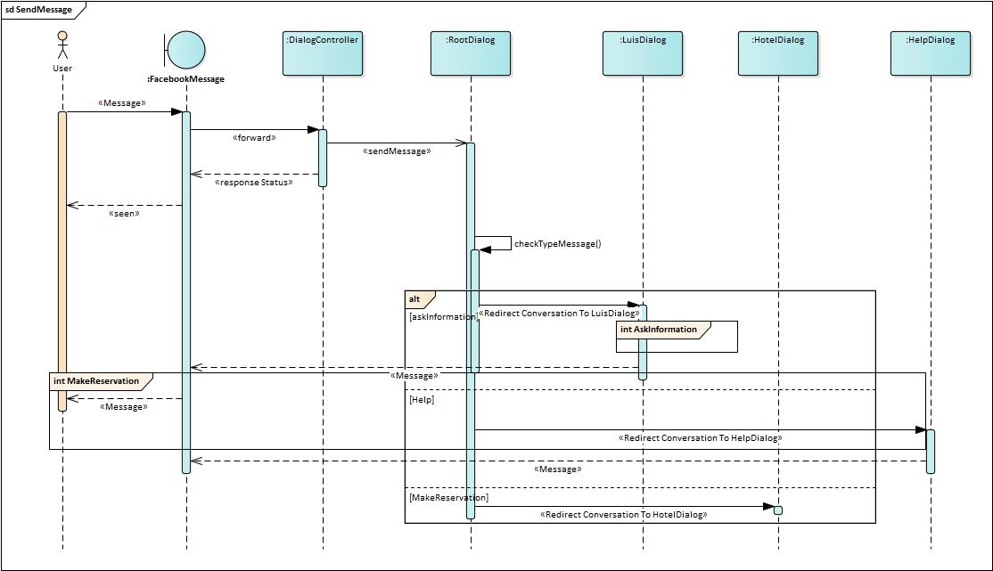

*Hình 5 Request*

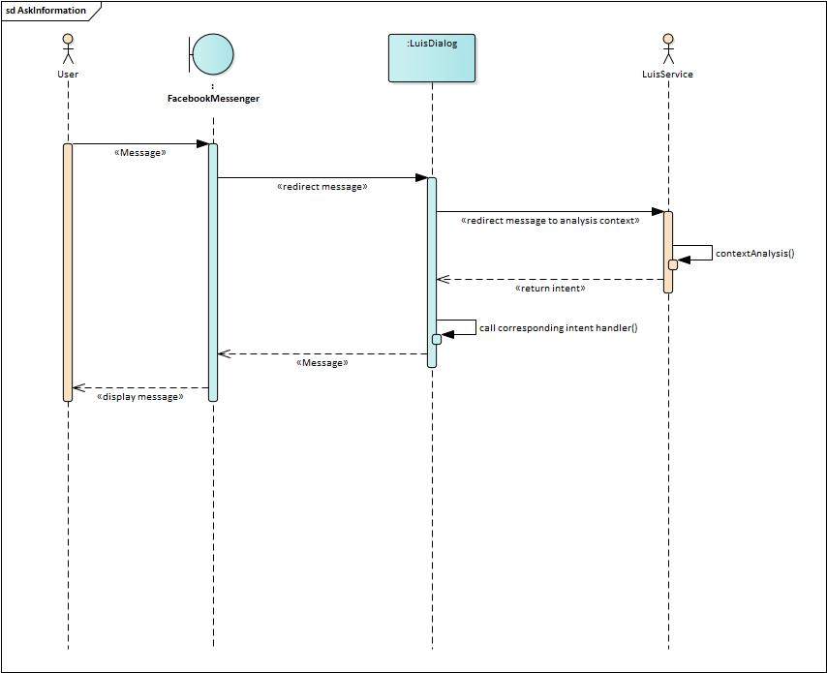

*Hình 6 Ask for information*

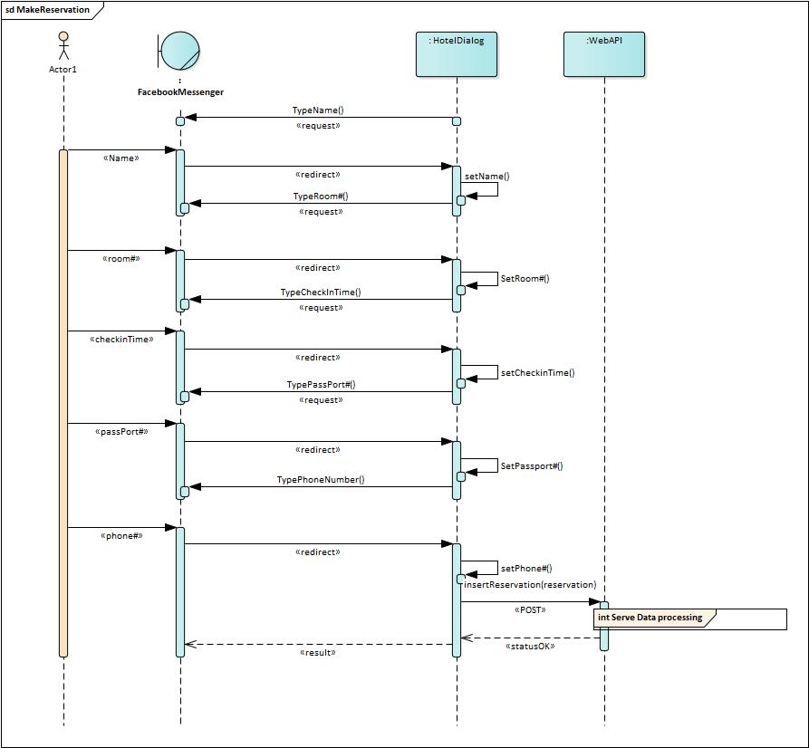

*Hình 6 Make Reservation*

## State diagram

|  |  |
| --- | --- |
| Trạng thái | Giải thich |
| Idle | Trạng thái “nhàn rỗi” ở trạng thái này chatbot messenger sẽ luôn trong tư thế chờ tin nhắn từ khách hàng. |
| Ready | Trạng thái khi hệ thống nhận được tin nhắn từ khách hàng hoặc giải lời phản hồi cho khách hàng |
| Answering State | Khi nhận được câu hỏi yêu cầu từ khách hàng hệ thống sẽ chuyển sang trạng thái xử lý và trả lời cho khách hàng. |
| Identified State | Khi dữ liệu đầu vào hợp lệ thì hệ thống sẽ chuyển sang trạng thái xác thực để kiểm tra dạng câu hỏi của khách hàng. |
| Communication Cate | Khi dạng câu hỏi của khách hàng là đặt phòng thì hệ thống sẽ chuyển sang trạng thái giao tiêp. Gữi những sự lựa chọn cho khách hàng đặt phòng, hỏi những thông tin của khách hàng và lưu lại. |
| Conformation State | Trạng thái chờ để khách hàng xác nhận việc đăng ký phòng khi đã hoàn tất việc lưu lại thông tin đặt phòng. |

## Mô tả cơ sở dữ liệu

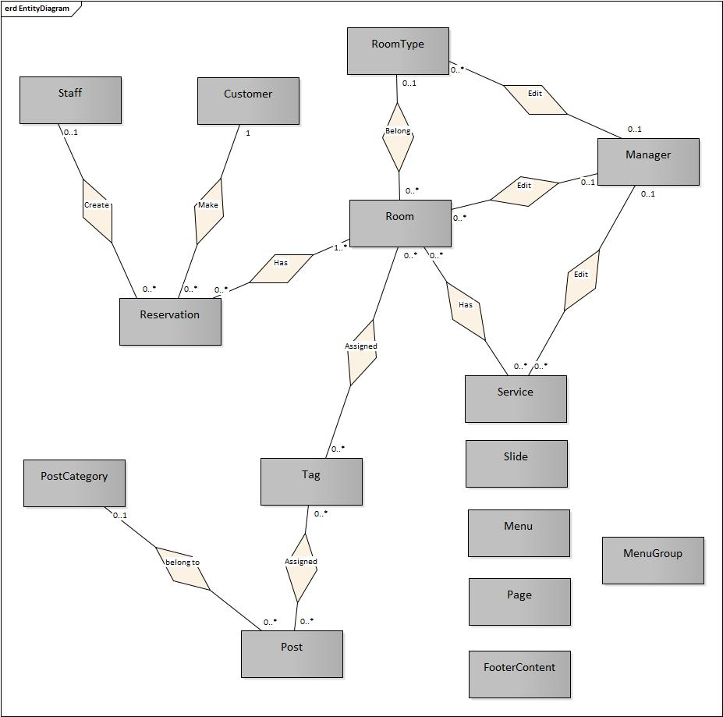

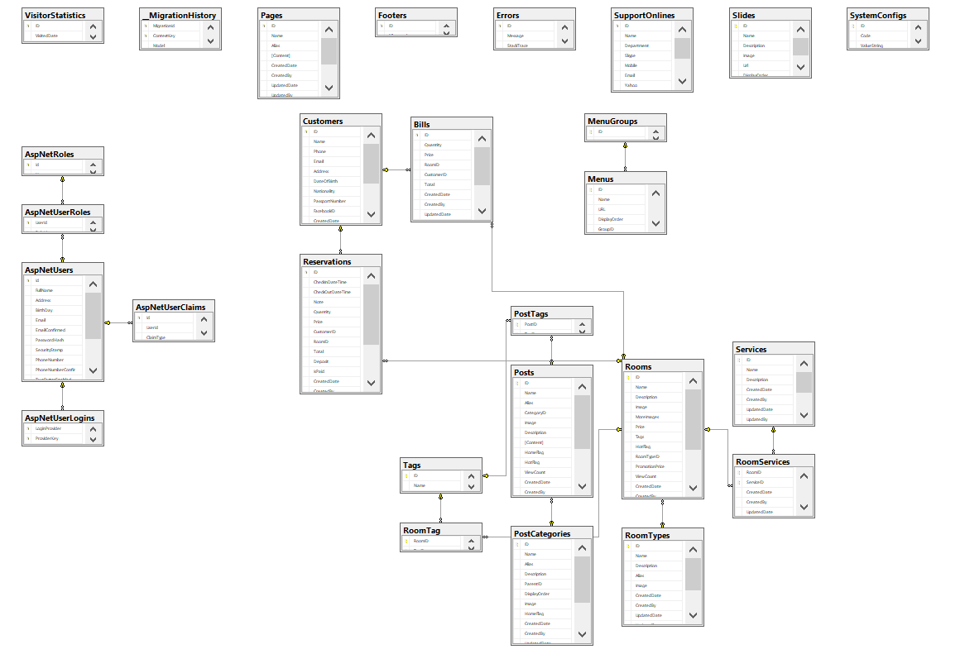

|  |  |  |  |  |
| --- | --- | --- | --- | --- |
| STT | Bảng | Tên | Loại | Mô tả |
|  |  | ID | Int | Số ID của khách |
|  | Names | Nvarchar(256) | Thông tin tên của khách |
|  | Phone | Nvarchar(50) | Số điện thoại của khách |
|  | Email | Nvarchar(50) | Email của khách |
|  | Address | Nvarchar(MAX) | Địa chỉ của khách |
|  | DateofBirth | Datetime | Sinh nhật của khách |
| Customers | Nationality | Nvarchar(MAX) | Quốc tịch |
|  | PassportNumber | Nvarchar(MAX) | Số passport của khách |
|  | FacebookID | Nvarchar(MAX) | Số ID facebook của khách |
|  | CreatedDate | Datetime | Ngày tạo |
|  | CreatedBy | Nvarchar(256) | Tạo bởi ai |
|  | UpdatedDate | Datetime | Ngày cập nhật |
|  | UpdatedBy | Nvarchar(256) | Cập nhật bởi ai |
|  | Status | Bit | Trạng thái |
|  |  | ID | Int | Mã ID của hóa đơn |
|  | Quantity | Int | Số lượng |
|  | Price | Decimal(18,2) | Giá phòng |
|  | RoomId | Int | Mã Phòng |
|  | CustiomerID | Int | Mã khách hàng |
|  | Total | Decimal(18,2) | Tổng giá |
| Bills | CreatedDate | Datetime | Ngày tạo hóa đơn |
|  | CreatedBy | Nvarchar(256) | Tên nhân viên tạo hóa đơn |
|  | UpdateDate | Datetime | Ngày thay đổi |
|  | UpdateBy | Nvarchar(256) | Ngày cập nhật record |
|  | MetaKeyword | Nvarchar(256) | Chuỗi meta dùng cho SEO |
|  | MetaDescription | Nvarchar(256) | Chuỗi description dành cho SEO |
|  | Status | Bit | Tình Trạng |
|  |  | ID | Int | Mã đặt phòng |
|  | CheckInDateTime | Datetime | Ngày giờ Check in |
|  | CheckOutDateTime | Datetime | Ngày giờ Check out |
|  | Note | Nvarchar(500) | Ghi chú |
|  | Quantity | Int | Số Lượng |
|  | Price | Decimal(18,2) | Giá |
|  | CustomerID | Int | Mã khách hàng |
|  | RoomID | Int | Mã phòng |
| Reservations | Total | Decimal(18,2) | Tổng giá tiền |
|  | Deposit | Decimal(18,2) | Tiền đặt cộc |
|  | IsPaid | Bit | Đã thanh toán hay chưa |
|  | CreatedDate | Datetime | Ngày giờ tạo phiếu đặt phòng |
|  | CreatedBy | Nvarchar(256) | Nhân viên ghi nhận |
|  | UpdatedDate | Datetime | Ngày cập nhật record |
|  | UpdateBy | Nvarchar(256) | Người cập nhật |
|  | MetaKeyword | Nvarchar(256) | Chuỗi meta dùng cho SEO |
|  | MetaDescription | Nvarchar(256) | Chuỗi description dành cho SEO |
|  | Status | Bit | Tình Trạng |
|  | PostTags | PostID | Int | Mã bài viết |
|  | TagID | Varchar(50) | Mã thẻ |
|  |  | ID | Int | Mã bài viết |
|  | Name | Nvarchar(256) | Tên |
|  | Alias | Varchar(256) | Bí danh |
|  | CategoryID | Int | Mã loại bài viết |
|  | Image | Nvarchar(256) | Hình ảnh |
|  | Description | Nvarchar(500) | Miêu tả |
|  | [Content] | Nvarchar(MAX) | Nội dung |
| Posts | HomeFlag | Bit | Post có được hiển thị trên trang chủ không |
|  | ViewCount | Int | Số lượt xem |
|  | CreateDate | Datetime | Ngày giờ tạo |
|  | CreatedBy | Nvarchar(256) | Được tạo bởi |
|  | UpdatedDate | Datetime | Ngày cập nhật record |
|  | UpdateBy | Nvarchar(256) | Người cập nhật |
|  | MetaKeyWord | Nvarchar(256) | Chuỗi meta dùng cho SEO |
|  | MetaDesciption | Nvarchar(256) | Chuỗi description dành cho SEO |
|  |  | Status | Bit | Tình Trạng |
|  | ID | Int | Mã phòng |
|  | Name | Nvarchar(256) | Tên phòng |
|  | Description | Nvarchar(Max) | Miêu tả phòng |
|  | Image | Nvarchar(256) | Hình Ảnh |
|  | MoreImages | Xml | Thêm hình ảnh khác |
|  | Price | Decimal(18,2) | Giá phòng |
| Rooms | Tags | Nvarchar(MAX) | Đánh dấu/ gắn thẻ phòng |
|  | HotFlag | Bit | Gắn cờ |
|  | RoomTypeID | Int | Mã loại phong |
|  | PromotionPrice | Decimal(18,2) | Giá ưu đãi |
|  | ViewCount | Int | Xem lượt đếm |
|  | CreateDate | Datetime | Ngày giờ tạo |
|  | CreatedBy | Nvarchar(256) | Được tạo bởi |
|  | UpdatedDate | Datetime | Ngày cập nhật |
|  | UpdateBy | Nvarchar(256) | Người cập nhật |
|  | MetaKeyWord | Nvarchar(256) | Chuỗi meta dùng cho SEO |
|  | MetaDesciption | Nvarchar(256) | Chuỗi description dành cho SEO |
|  | Status | Bit | Tình trạng phòng |
|  |  | ID | Varchar(50) | Mã thẻ |
| Tags | Name | Nvarchar(50) | Tên mã thẻ |
|  | Type | Nvarchar(50) | Loại mã thẻ |
|  |  | ID | Int | Mã dịch vụ |
|  | Name | Nvarchar(256) | Tên dịch vụ |
|  | Description | Nvarchar(500) | Miêu tả dịch vụ |
|  | CreatedDate | Datetime | Ngày giờ tạo |
|  | CreateBy | Nvarchar(256) | Được tạo bởi |
|  | UpdatedDate | Datetime | Ngày giờ thay đổi |
| Services | UpdatedBy | Nvarchar(256) | Thay đổi bởi |
|  | MetaKeyword | Nvarchar(256) | Chuỗi meta dùng cho SEO |
|  | MetaDescription | Nvarchar(56) | Chuỗi description dành cho SEO |
|  | Status | Bit | Tình trạng |
|  |  | RoomID | Int | Mã phòng |
|  | ServiceID | Int | Mã dịch vụ |
|  | CreatedDate | Datetime | Ngày giờ tạo |
| Roomservices | CreatedBy | Nvarchar(256) | Được tạo bởi |
|  | UpdateDate | Datetime | Ngày giờ thay đổi |
|  | UpdateBy | Nvarchar(256) | Được thay đổi bởi |
|  | Status | Bit | Tình trạng |
|  | RoomTag | RoomID | Int | Mã phòng |
|  | TagID | Int | Mã thẻ |
|  |  | ID | Int | Mã loại bài viết |
|  | Name | Nvarchar(256) | Tên |
|  | Alias | Varchar(256) | Kí danh |
|  | Description | Nvarchar(500) | Miêu tả |
|  | ParentID | Int | Mã parent |
|  | DisplayOrder | Int | Trình bày yêu cầu |
| PostCategories | Image | Nvarchar(256) | Hình ảnh |
|  | HomeFlag | Bit | Category có được hiển thị trên trang chủ không |
|  | CreatedDate | Datetime | Ngày giờ tạo |
|  | CreateBy | Nvarchar(256) | Được tạo bởi |
|  | UpdatedDate | Datetime | Ngày giờ thay đổi |
|  | UpdatedBy | Nvarchar(256) | Thay đổi bởi |
|  | MetaKeyword | Nvarchar(256) | Chuỗi meta dùng cho SEO |
|  | MetaDescription | Nvarchar(56) | Chuỗi description dành cho SEO |
|  | Status | Bit | Tình trạng |
|  |  | ID | Int | Mã loại phòng |
|  | Name | Nvarchar(256) | Tên loại phòng |
|  | Description | Varchar(256) | Miêu tả loại phòng |
|  | Alias | Nvarchar(500) | Kí danh |
|  | Image | Int | Hình Ảnh |
| RoomTypes | CreatedDate | Int | Ngày giờ tạo |
|  | CreatedBy | Nvarchar(256) | Được tạo bởi |
|  | UpdatedDate | Datetime | Ngày giờ thay đổi |
|  | UpdatedBy | Nvarchar(256) | Thay đổi bởi |
|  | MetaKeyword | Nvarchar(256) | Chuỗi meta dùng cho SEO |
|  | MetaDescription | Nvarchar(56) | Chuỗi description dành cho SEO |
|  | Status | Bit | Tình trạng |
|  | AspNetRoles | ID | Int | Mã quyền hạng/vai trò |
|  | Name | NvarChar(256) | Tên vai trò |
|  | AspNetUsersRoles | UserID | Int | Mã người dùng |
|  | RoleID | NvarChar(256) | Mã vài trò |
|  | AspNetUsers | ID | Nvarchar(128) | Mã người dùng |
|  | FullName | Nvarchar(MAX) | Họ tên |
|  | Address | Nvarchar(MAX) | Địa chỉ |
|  | BirthDay | Datetime | Ngày sinh |
|  | Email | Nvarchar(256) | Email |
|  | EmailConfirmed | Bit | Email xác thực |
|  | PasswordHash | Nvarchar(MAX) | Hàm bâm mật mã |
|  | SecurityStamp | Nvarchar(MAX) | Con dấu bảo mật |
|  | PhoneNumber | Nvarchar(MAX) | Số điện thoại |
|  | PhoneNumberConfirmed | Bit | Số điện thoại xác thực |
|  | TwoFactorEnabled | Bit |  |
|  | LockoutEndDateUtc | Datetime |  |
|  | LockoutEbabled | Bit |  |
|  | AccessFailedCount | Int | Số lần đếm truy cập thất bại |
|  | UserName | Nvarchar(256) | Tên người dùng |
|  | AspNetUserClaims | Id | Int | Mã bồi thường |
|  | UserID | Nvarchar(128) | Mã người dùng |
|  | ClaimType | Nvarchar(MAX) | Loại bồi thường |
|  | ClaimValue | Nvarchar(MAX) | Giá trị bồi thường |
|  | AspNetUserLogins | LoginProvider | Nvarchar(128) | Người cung cấp truy cập |
|  | ProviderKey | Nvarchar(128) | Chìa khóa |
|  | UserID | Nvarchar(128) | Mã người dùng |
|  | Menus | ID | Int | Mã thực đơn |
|  | Name | Nvarchar(50) | Tên thực đơn |
|  | URL | Nvarchar(256) | URL |
|  | DisplayOder | Int | Các yêu cầu |
|  | GroupID | Int | Mã nhóm |
|  | Target | Nvarchar(10) | Mục tiêu |
|  | Status | Bit | Tình trạng |
|  | MenuGroups | ID | Int | Nhóm thực đơn |
|  | Name | Nvarchar(50) | Tên thực đơn |
|  | Slides | ID | Int | Mã trình bày |
|  | Name | Nvarchar(256) | Tên trinhg bày |
|  | Description | Nvarchar(256) | Miêu tả |
|  | Image | Nvarchar(256) | Hình ảnh |
|  | Url | Nvarchar(256) | URL |
|  | DisplayOrder | Int | Các yêu cầu |
|  | Status | Bit | Tình trạng |
|  | [Content] | NvarChar(Max) | Nội dung |
|  | SupportOnlines | ID | Int | Mã hỗ trợ online |
|  | Name | Nvarchar(50) | Tên hỗ trợ |
|  | Department | Nvarchar(50) | Thuộc bộ phận |
|  | Skype | Nvarchar(50) | Hỗ trợ qua skype |
|  | Mobile | Nvarchar(50) | Hỗ trợ qua mobile |
|  | Email | Nvarchar(50) | Hỡ trợ qua email |
|  | Yahoo | Nvarchar(50) | Hỡ trợ qua yahoo |
|  | Facebook | Nvarchar(50) | Hỡ trợ qua facebook |
|  | Status | Bit | Tình trạng |
|  | DisplayOrder | Int | Các yêu cầu |
|  | SystemConfigs | ID | Int | Mã cấu hình hệ thống |
|  | Code | Varchar(50) | Code |
|  | ValueString | Nvarchar(50) | Giá trị kiểu chuỗi |
|  | ValueInt | Int | Gia trị kiểu số nguyên |
|  | VisitorStatistics | ID | Uniquindentifier | Mã thống kê |
|  | VisitedDate | Datetime | Ngày truy cập |
|  | IPAddress | Nvarchar(50) | Đía chỉ IP |
|  | Errors | ID | Int | Mã lỗi |
|  | Message | Nvarchar(MAX) | Tin nhắn |
|  | StackTrace | Nvarchar(MAX) | Chuỗi nghi lại stack trace |
|  | CreateDate | Datetime | Ngày tạo |
|  | Pages | ID | Int | Mã trang |
|  | Name | Nvarchar(256) | Tên |
|  | Alias | Varchar(256) | Kí danh |
|  | [Content] | Nvarchar(MAX) | Nội dung |
|  | CreateDate | Datetime | Ngày tạo |
|  | CreatedBy | Nvarchar(256) | Tạo bởi |
|  | UpdatedDate | Datetime | Ngày thay đổi |
|  | UpdatedBy | Nvarchar(256) | Thay đổi bởi |
|  | MetaKeyword | Nvarchar(256) | Chuỗi meta dùng cho SEO |
|  | MeataDescription | Nvarchar(256) | Chuỗi description dành cho SEO |
|  | Status | Bit | Tình trạng |
|  | Footers | ID | Nvarchar(50) | Mã |
|  | [Content] | Nvarchar(MAX) | Nội dung |
|  | MigrationHistory | MigrationID | Nvarchar(150) | Mã di chuyển |
|  | ContextKey | Nvarchar(300) | Chuỗi key |
|  | Model | Varbinary(MAX) | Mô hình |
|  | ProductVersion | Nvarchar(32) | Phiên bản sản phẩm |

## Thiết kế giao diện người dùng

### Giao diện khi bắt đầu hội thoại với chatbot

Chat bot sẽ trả lời khách hàng bằng cách đưa ra những lựa chọn cho khách hàng lựa chọn.

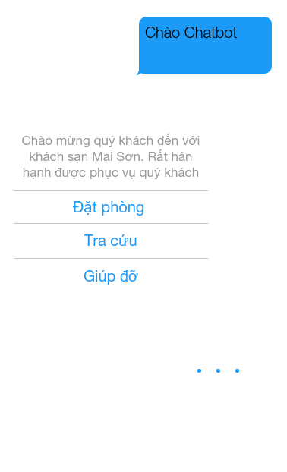

### Giao diện khách hàng chọn chức năng tra cứu

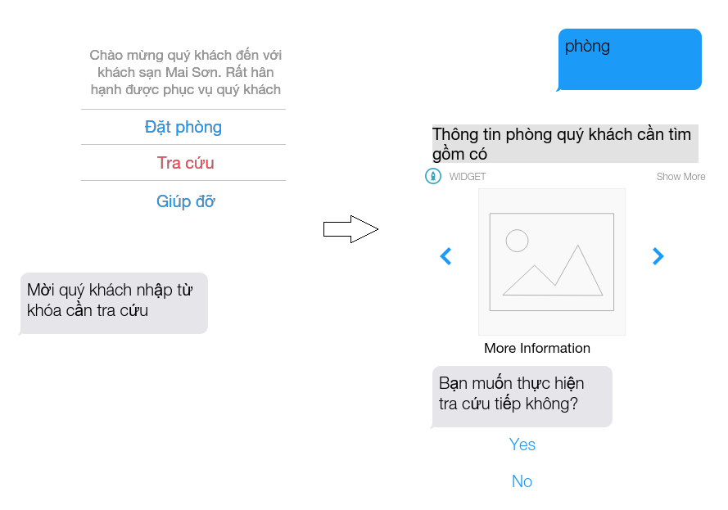

Chat bot sẽ hỏi phản hồi khách hảng bằng việc yêu cầu khách hàng nhập từ khóa cần tra cứu. Khách hàng nhập từ khóa “phòng” chatbot sẽ hỏi phản hồi khách hảng danh sách những thông tin phòng của khách sạn.

### Giao diện giúp đỡ

Chat bot sẽ hỏi phản hồi khách hảng bằng việc yêu cầu khách hàng nhập câu hỏi cần giúp đỡ.

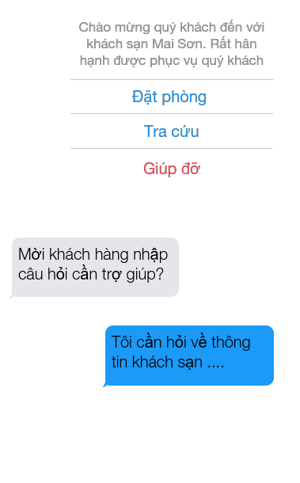

### Giao diện đặt phòng

Bắt đầu đặt phòng

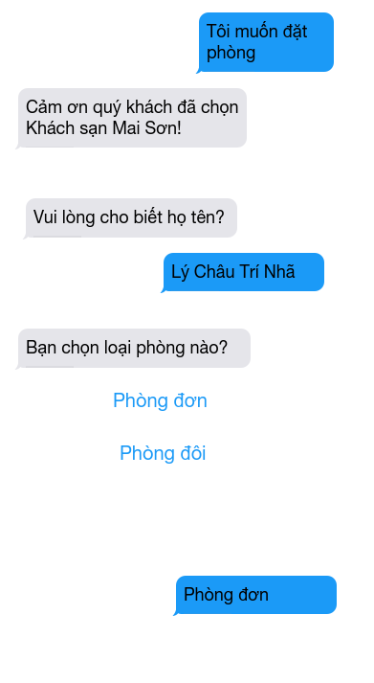

Ở giao diện bắt đầu. Khách hàng chọn đặt phòng để tiến hành quá trình đặt phòng.

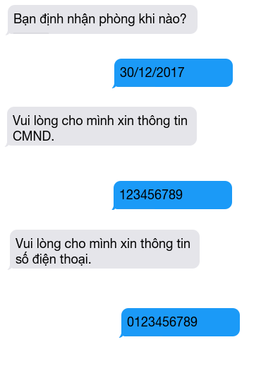

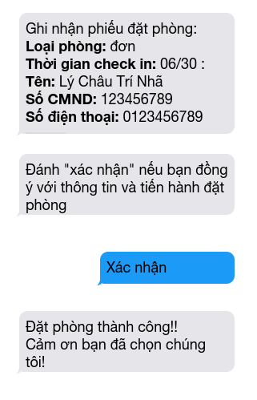

Chatbot phản hồi lại thông tin đầy đủ phiếu đặt phòng. Khách hàng xác nhận thông tin đặt phòng và đồng ý đặt phòng. Chatbot thông báo đặt phòng thành công.

# Hiện thực phần mềm

## Ngôn ngữ và công nghệ sử dụng

* Ngôn ngữ lập trình: C#, JavaScript
* Công nghệ: ASP.NET MVC, Bot Framework, Angular
* Dịch vụ điện toán đám mây: Microsoft Azure.

## Mã nguồn của phần mềm

<https://github.com/15110079/Xay-dung-chatbot-ho-tro-dat-phong-khach-san>

## Một số hình ảnh về cấu trúc project

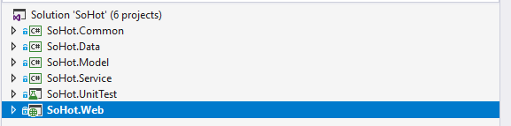

Hình 1 Project phía webservice và webview

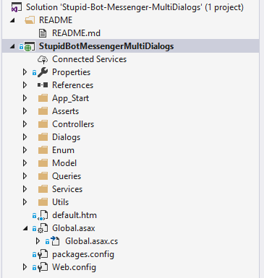

Hình 2 Project phía bot

## Triển khai phần mềm

Để kết nối phần mềm với Messenger, đầu tiên, nhóm triển khai phần mềm (bot) lên internet. Cụ thể, trong project này, nhóm sử dụng Azure để triển khai phần mềm. Để có thể kết nối phần mềm với Messenger Platform, các API, đường dẫn đến tài nguyên đều phải sử dụng giao thức SSL. Hầu hết các dịch vụ điện toán đám mây đều cung cấp và hỗ trợ giao thức này. Azure hỗ trợ mặc định giao thức này.

Mặc dù Webhook nhóm sử dụng Web App Bot đã hỗ trợ việc kết nối theo giao thức SSL nhưng đường dẫn đến các tài nguyên hình ảnh cũng cần có hỗ trợ SSL.

Có 3 thành phần cần được triển khai: Database, Webservice và Bot App.

Visual Studio cung cấp công cụ để có thể triển khai phần mềm lên Azure một cách dễ dàng.

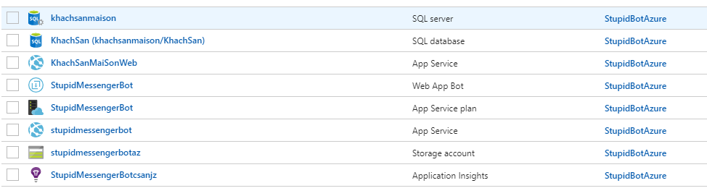

Hình 3 Tất cả các thành phần được triển khai lên Azure

Để kết nối phần mềm và Messenger, nhóm cần tạo ứng dụng (App) trên trang [www.developers.facebook.com](http://www.developers.facebook.com) và kết nối Webhook đến phần mềm của nhóm.

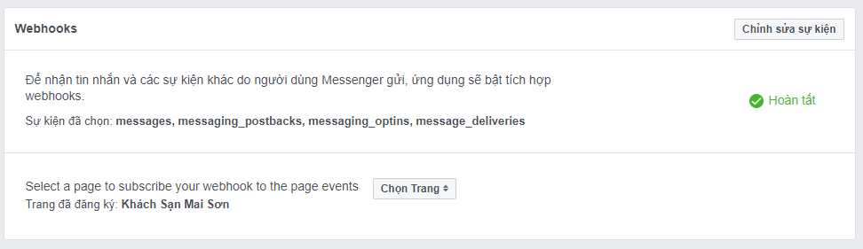

Hình 4 Sau khi kết nối Webhook và Ứng dụng.

Để người dùng có thể tương tác với bot thông qua Messenger, nhóm tạo một trang Fanpage và cho ứng dụng kết nối đến trang đó.

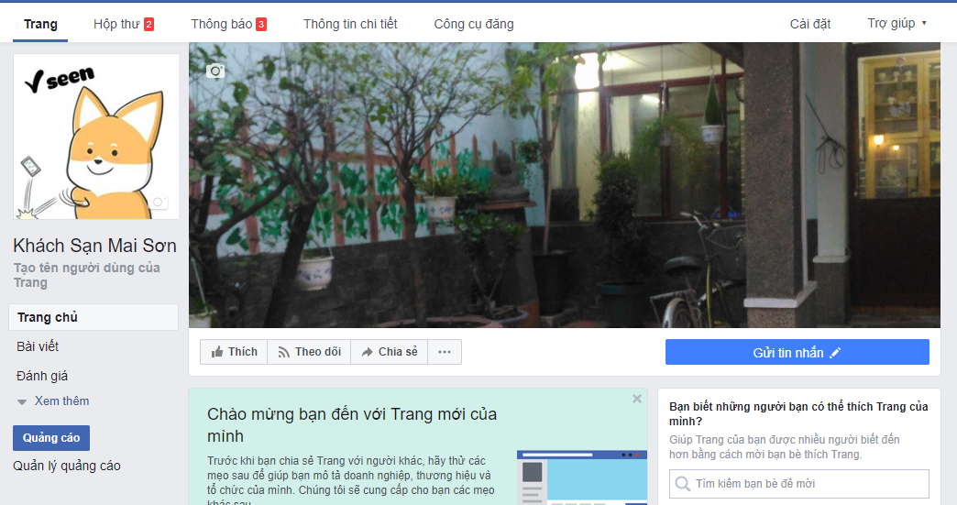

Hình 5 Trang fanpage của nhóm

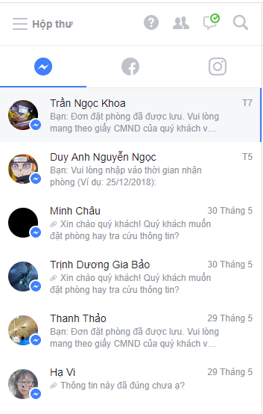

Hình 6 Chatbot sẵn sàng để phục vụ

#### Giao diện người dùng

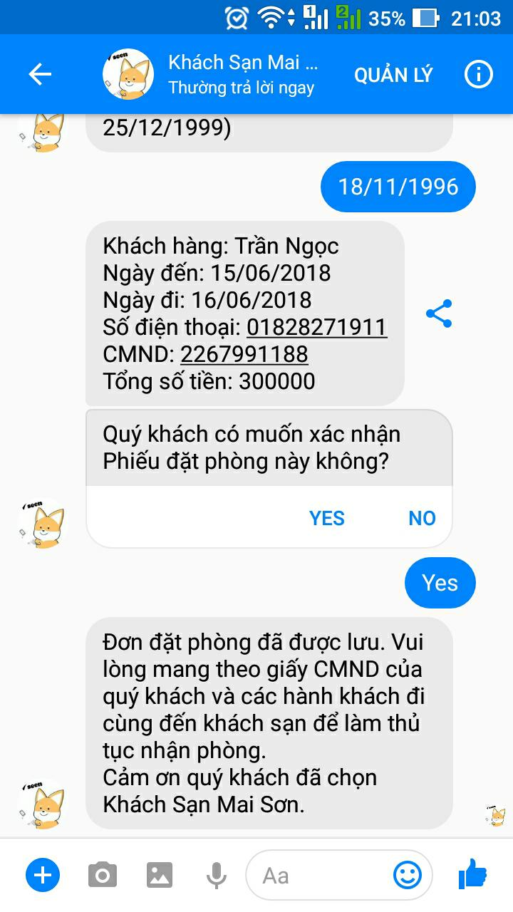

Hình 7 Giao diện Messenger

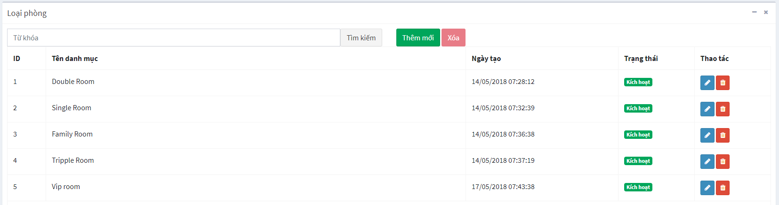

Hình 8 Giao diện web admin hỗ trợ việc thêm sửa xoá loại phòng

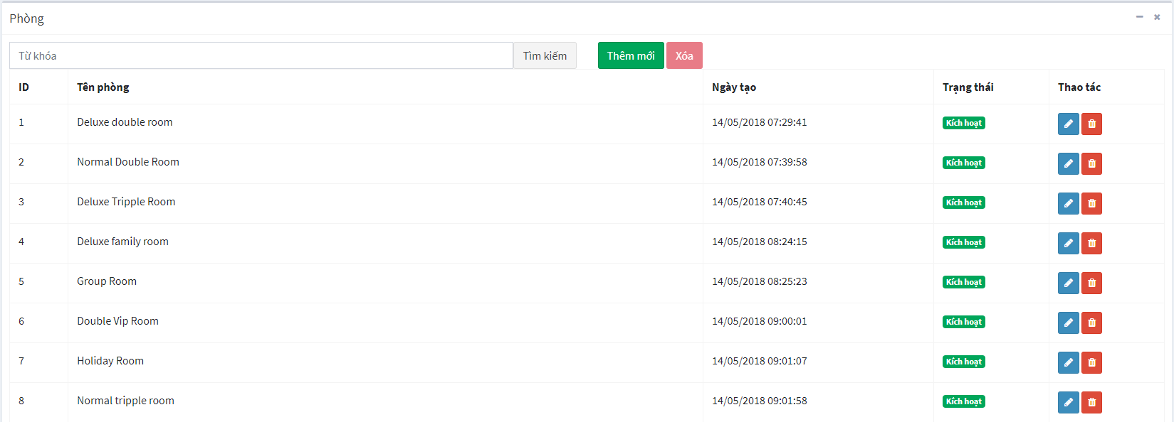

Hình 9 Giao diện web admin hỗ trợ việc thêm sửa xoá phòng

# Kiểm tra và đánh giá

## System test

Để thực hiện system test, nhóm chuẩn bị một số kịch bản và kiểm thử trên Messenger.

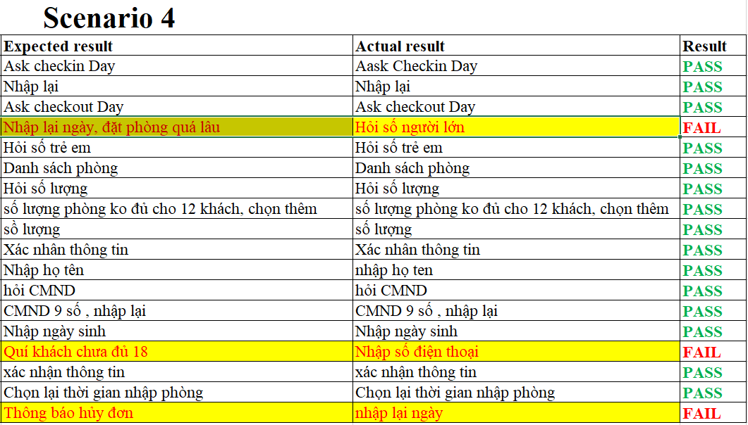

Hình 10 Một bản ghi kết quả cho system test

## User test

Nhóm mời được 10 người tham gia và đóng góp ý kiến cho phần mềm. Một số ý kiến đóng góp rất có ý nghĩa và đáng ghi nhận.

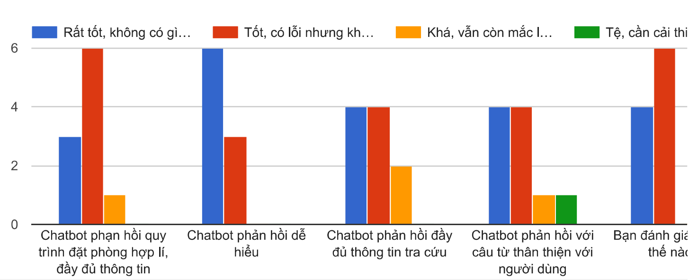

Hình 11 Một số đánh giá theo tiêu chí nhóm đưa ra

Dưới đây là một số ý kiến đóng góp của người dùng.

Mình nghĩ cần thêm phần nội dung lưu ý cho khách hàng tại có khi họ có những lưu ý như họ muốn nhận phòng lúc mấy giờ? Hoặc có người già đi cùng hoặc có về bữa ăn, phục vụ...

Câu từ cần tự nhiên như "Bạn có thể cho mình xin số điện thoại?", "Bạn cung cấp cho mình số chứng minh của bạn để đối chiếu khi nhận phòng"...

Cập nhật tính năng phục vụ người dùng muốn đổi yêu cầu đặt phòng (số lượng, kiểu phòng...). Đề xuất ưu đãi cho khách hàng nếu có.

# Kết quả đạt được

## Về yêu cầu đồ án:

Nhóm hoàn thành tính năng thêm phiếu đặt phòng với đầy đủ các giai đoạn:

* Specification
* Design and implementation
* Validation
* Evolution

Nhóm đã triển khai phần mềm trên internet và mọi người có thể truy cập được.

Các thành phần trong phần mềm có thể cấu hình để mở rộng thêm các tính năng.

## Về phía nhóm

Nhóm đã củng cố kiến thức về quy trình phát triển phần mềm, tự mình thực hiện một phần mềm từ tài liệu cho đến triển khai. Từ đó nhận ra được nhiều vấn đề trong việc phát triển phần mềm.

Nhóm đã tìm hiểu thêm các công nghệ mới. Các thành viên có cơ hội trao đổi kiến thức.

# Hạn chế

Nhóm vẫn chưa hoàn thành hết các tính năng mà nhóm mong muốn thực hiện.

Bot Framework vẫn chưa hoạt động ổn định và vẫn còn lỗi chưa được fix. Các lỗi vẫn được các nhà phát triển báo cáo trên Github.

Các ý kiến đóng góp của người dùng vẫn chưa được áp dụng hết vào phần mềm.

Mức độ thành thạo trong lập trình với ngôn ngữ C# của các thành viên chưa tương đồng nhau, cho nên tổ chức project vẫn chưa được tốt.

# Hướng phát triển tương lai

* Hoàn thiện các tính năng đã đưa ra trong phần yêu cầu phần mềm.
* Hoàn thiện phần giao diện web admin và web cho khách hàng.
* Tìm hiểu các hệ thống liên quan và phát triển các tính năng cho phần mềm.
* Chia sẻ mã nguồn của phần mềm để nhận góp ý từ cộng đồng.